SUGERENCIAS AL 4.5.2025

SUGERENCIAS:

-Recuerda que Jesús se nos acerca en la actividad, no si estamos ociosos.

-Ved que pequeños milagros Jesús hará en vosotros si le echáis una mano en el vivir cotidiano, en tu familia, en el cole, trabajo…

-Dedicad tiempo a encontraros con Jesús en la oración, en el partir el pan (eucaristía). Ahí podréis sentir la alegría de estar con él y decir: “¡Es el Señor!”.

-Haced un mural con la frase “Es el Señor” y ved dónde podéis encontrarle hoy: trabajos, estudios, eucaristía, oración, iglesia, comunidad, pobres...

-Hagamos durante la Pascua el Via Lucis, el camino de la luz, acompañando a Jesús en la pascua. Lo podéis encontrar en internet.

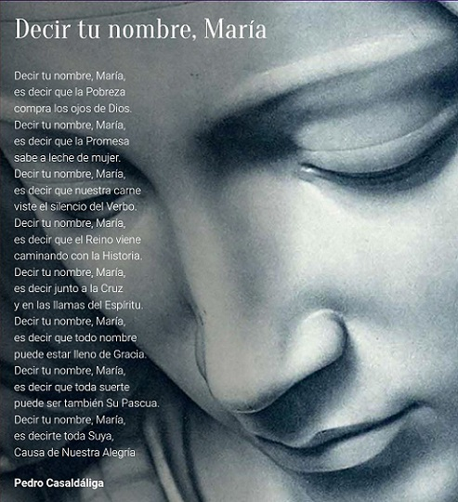
-“RESUCITADO” es una película que se estrenaba en 2016 por semana santa: los apóstoles descubren al Señor presente, distinto, entre ellos, guiándoles. Jesús Resucitado es como la vela que guía la nave de la iglesia.

-Se pueden hacer en cartulina 153 dibujos de peces pintados de distintos colores como las personas, diferentes. Se pueden pegar en papel largo en el que antes hemos dibujado una red alargada. La idea es que los niños se den cuenta que hay muchos peces en la red y que Jesús quiere que los cristianos seamos capaces de seguir pescando, trabajando para llenar la red, sin cansarnos. El mural se puede presentar en las ofrendas o acción de gracias.

-Hay otros temas en este domingo: Jesús elige a Pedro para ser “pontífice”, puente entre Dios y nosotros. Esta es la misión de amor que nos llama a nosotros hoy, ser puentes que acerquen a Jesús hoy a nuestros vecinos y amigos. Las 3 preguntas hacen alusión a las 3 negaciones de Pedro, le pregunta si le ama, su misión es amar a Jesús y a las gentes. Otro tema es que este evangelio de Juan 21 nos sitúa en el lago y la barca es signo de la Iglesia. El amor (discípulo amado) percibe la presencia del Resucitado antes que la jerarquía (Pedro). Y la jerarquía es interrogada por su amor a Cristo para poder pastorear a sus ovejas. Otro tema la Eucaristía: los evangelizadores debemos volver constantemente a las orillas de la Eucaristía donde el Resucitado se hace presente para llenarle de fe y darse a sí mismo.

-Tenemos algún gesto a lo largo de todo el mes de mayo con la Virgen: colocamos una estatua adornada en un lugar visible o tenemos algún momento de oración, declamamos poesías a la Virgen, escuchamos una canción de María o la cantamos juntos: María mírame, Decir tu nombre María, Quiero caminar contigo María… (en You Tube)… Y en casa que se note también preparando algún rincón para ella.

-Preparamos algo también con los niños por ser el día de la madre y que lo lleven para casa.

-Escribimos una carta o realizamos un video entre todos dando gracias al Papa Francisco por su labor al frente de la Iglesia y recordando algo que nos llamó la atención de sus palabras o de su vida.

VIDEOS: DOMINGO DE PASCUA 3º-C (La pesca milagrosa)

-Juan 21, 1-19, película: https://youtu.be/CUNXYd2vfT0
-Juan 21, 1-19, película: https://youtu.be/ylbA5z2TNyI
-Pesca milagrosa, película: https://youtu.be/O1kjpoXZjSU
-Aparición en el lago y despedida, dibujos sencillos:
http://youtu.be/paeb5Klm6bc
-Juan 21, 1-19, evangelio: https://youtu.be/wvlz4NzkpXM
-Vidas abultadas y abundantes, Verbo Divino 2010, reflexión:
https://youtu.be/d3E3-mMtEuA
-Confía, Verbo Divino 2013, reflexión: http://youtu.be/wkJrzvCb0i8
-Enfocar la mirada, Verbo Divino 2016, reflexión:
https://youtu.be/zpG9mmNzdVc
-Auténticos, Verbo Divino 2019, reflexión: https://youtu.be/-86jmQsWBBA
-¿Me quieres?, Verbo Divino 2022, reflexión: https://youtu.be/uje-ifs8DDo
-El espíritu del fuego, Verbo Divino-2025, reflexión:
https://youtu.be/1iT6lyXrlIs
-Es el Señor, Javier Brú, canción: https://youtu.be/KwFDrKDzoFg
-Alex Navarro Mulet en YouTube, Cosas de Dios, https://www.youtube.com/channel/UCft6btUTuaN3TRF_syJixww/videos
-Lecturas en lenguaje de signos: https://youtu.be/-umo6Z2r7N0 https://youtu.be/NUVsED5iExg https://youtu.be/ahwtvoIOD4I

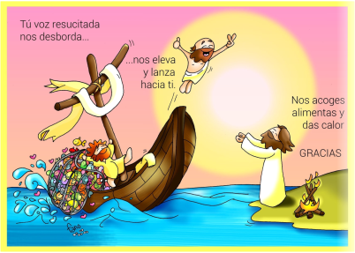
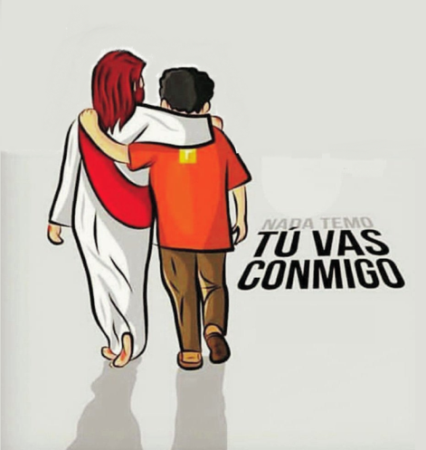

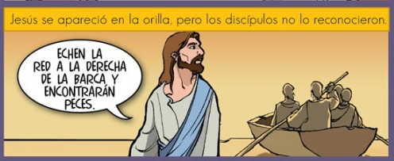

Contigo, Señor, la vida es otra cosa

La vida cotidiana, vivida a tu lado,
se convierte en algo especial e intenso,
porque contigo, Señor, sale uno seguro
a buscar el sustento diario.

Contigo, Señor, las pequeñas cosas
se vuelven grandes, porque al llenarlas de Amor,
cobran importancia, se vuelven sagradas,
y se regalan gratuitamente.

Contigo, Señor, nadie que pase
a nuestro lado ha de resultar inadvertido,
pues es un hijo tuyo que nos mira,
nos vende, nos atiende, nos barre,
nos cuida y se regala.

Contigo, Señor, cada momento
se vuelve sublime,
cada encuentro se convierte en especial,
cada persona, en alguien que Tú envías
con algún mensaje o petición concreta.

Gracias, Señor, por llenarme
la vida de gentes,
por llenarme las gentes de detalles,
por llenarme los detalles de buenos ratos
y por hacerme llevaderas las dificultades.

Gracias, Señor, por estar ahí siempre,
por ir poniéndome las personas adecuadas
para vivir mejor cada situación,
para sacar lo mejor de mí y entregárselo
Mari Patxi Ayerra

